An einer MS Teams Besprechung als Gast teilnehmen

Ausgangssituation
Sie wurden zu einer MS Teams Online-Besprechung eingeladen und wollen an diese als Gast (ohne Benutzerkonto) teilnehmen.

Voraussetzung:
Eine aktuelle Version von Google Chrome oder Edge Chromium

Vorgehensweise:
- Öffnen Sie den Besprechungslink in einem geeigneten Browser.
Wenn Sie eine Termineinladung erhalten haben, sollte der Besprechungslink etwa so aussehen (möglicherweise auf Englisch):


Klicken Sie auf „An Microsoft Teams-Besprechung teilnehmen.

- Im nächsten Fenster haben Sie die Wahl ob Sie die Windows App für MS Teams herunterladen wollen oder über Web (Browser) teilnehmen wollen.
Wählen Sie hier „Stattdessen im Web teilnehmen
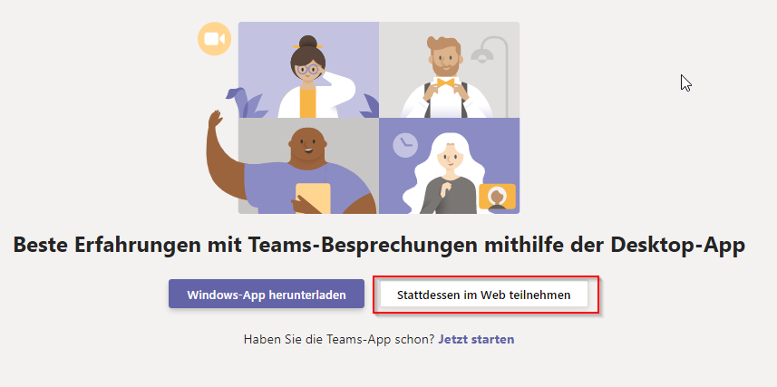

- Im Browserfenster erscheint die Abfrage ob auf Mikrofon und Kamera zugegriffen werden darf. Klicken Sie hier auf Zulassen.
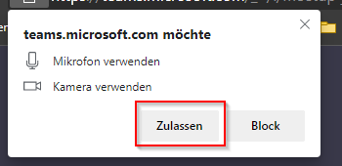

- Als nächstes sind Sie bereits auf der Einstiegsseite zu der Besprechung.
Hier können Sie Ihren Namen frei eingeben.
Video und Mikrofon aktivieren oder deaktivieren
Mit der Schaltfläche „Jetzt teilnehmen“ betreten Sie die Besprechung
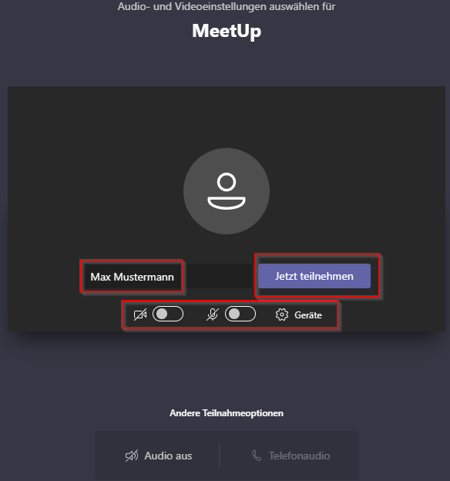

- Als Gast sind Sie nun in der Lobby der Besprechung. Der Organisator wird Sie in die Besprechung einlassen.
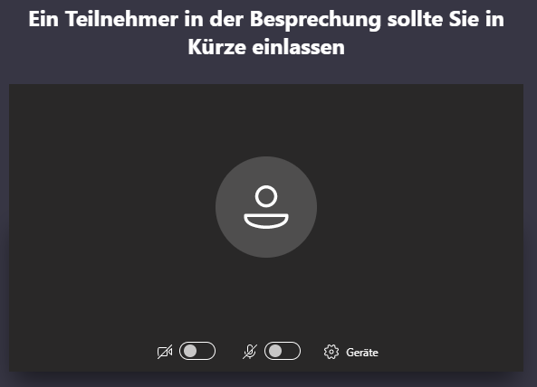

Nachdem der Organisator Sie in die Besprechung eingelassen hat können Sie mit den anderen BesprechungsteilnehmerInnen kommunizieren.

